Declaración de autoría del trabajo escrito

Título del trabajo que se presenta:
Problemas metodológicos en la investigación del sesgo partidista. Una crítica y propuesta

Por medio de esta comunicación se certifica que soy autor original del trabajo que se presenta para su posible publicación en Comunicación y Sociedad, de la Universidad de Guadalajara Asimismo, hago constar que los contenidos presentados son producto de mi directa contribución intelectual y que en la forma y contenido en que aquí se presenta no está siendo postulado de manera paralela a ningún otro espacio editorial para su posible publicación.
Para constancia de lo anteriormente expuesto, se firma esta declaración a los 9 días, del mes de septiembre, del año 2016, en la ciudad de Puebla, Puebla.

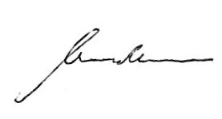
Martín Echeverría Victoria

